BÁO CÁO THỰC HÀNH: THIẾT LẬP THEME DỊCH ĐA NGÔN NGỮ (i18n)
Thư mục: C:\xampp\htdocs\lttheme\wp-content\themes\mytheme-i18n | Text Domain: mytheme

1. Cấu trúc thư mục Theme mytheme-i18n (Ảnh 1)
Theme được khởi tạo tại wp-content\themes\mytheme-i18n gồm các file: style.css, functions.php, header.php, index.php, languages/.
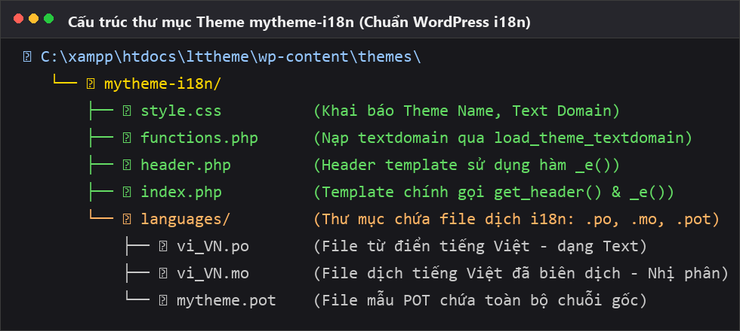
Hình 1: Cấu trúc thư mục theme mytheme-i18n

2. Mã nguồn các File trong Theme (Ảnh 2, 3, 4, 5)
a) File style.css: Khai báo Theme Name và Text Domain.
/*
Theme Name: MyTheme i18n
Text Domain: mytheme
*/

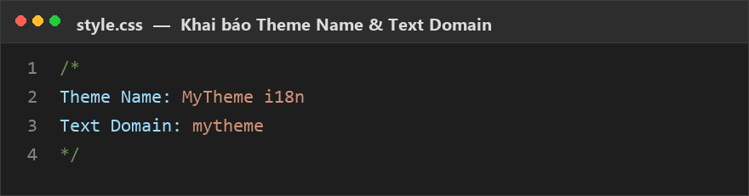
Hình 2: Mã nguồn file style.css
b) File functions.php: Nạp text domain qua load_theme_textdomain() và đăng ký theme support.
<?php
function mytheme_setup() {
// Nạp text domain
load_theme_textdomain( 'mytheme', get_template_directory() . '/languages' );
// Một số hỗ trợ theme
add_theme_support( 'title-tag' );
add_theme_support( 'post-thumbnails' );
}
add_action( 'after_setup_theme', 'mytheme_setup' );

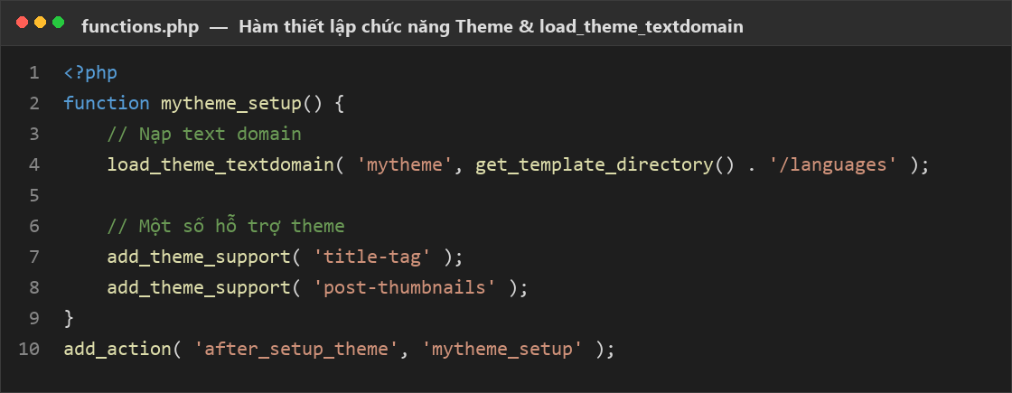
Hình 3: Mã nguồn file functions.php
c) File header.php: Sử dụng hàm dịch _e() cho tiêu đề và đoạn văn bản.
<h1><?php _e('Welcome to my website', 'mytheme'); ?></h1>
<p><?php _e('This is my introduction text.', 'mytheme'); ?></p>

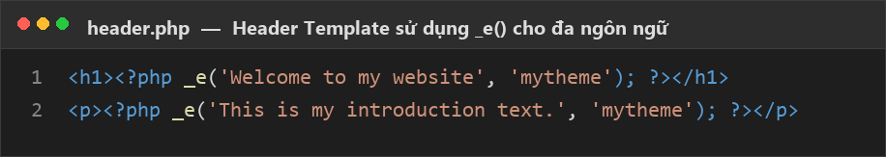
Hình 4: Mã nguồn file header.php
d) File index.php: Gọi get_header() và hiển thị nội dung trang chủ.
<?php get_header(); ?>
<p><?php _e('This is the home page content.', 'mytheme'); ?></p>

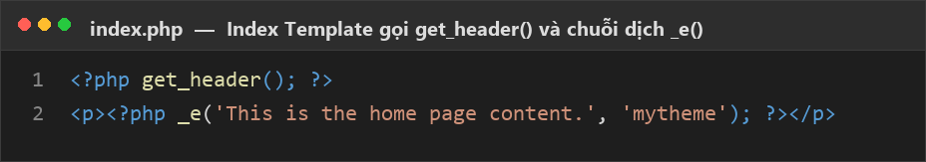
Hình 5: Mã nguồn file index.php

3. Các bước thực hiện thực tế trên WordPress (Ảnh Đợt 2: Bước 1 – 4)
• Bước 1 – Kích hoạt Theme: Chép theme vào wp-content/themes/ và vào Giao diện → Kích hoạt MyTheme i18n.
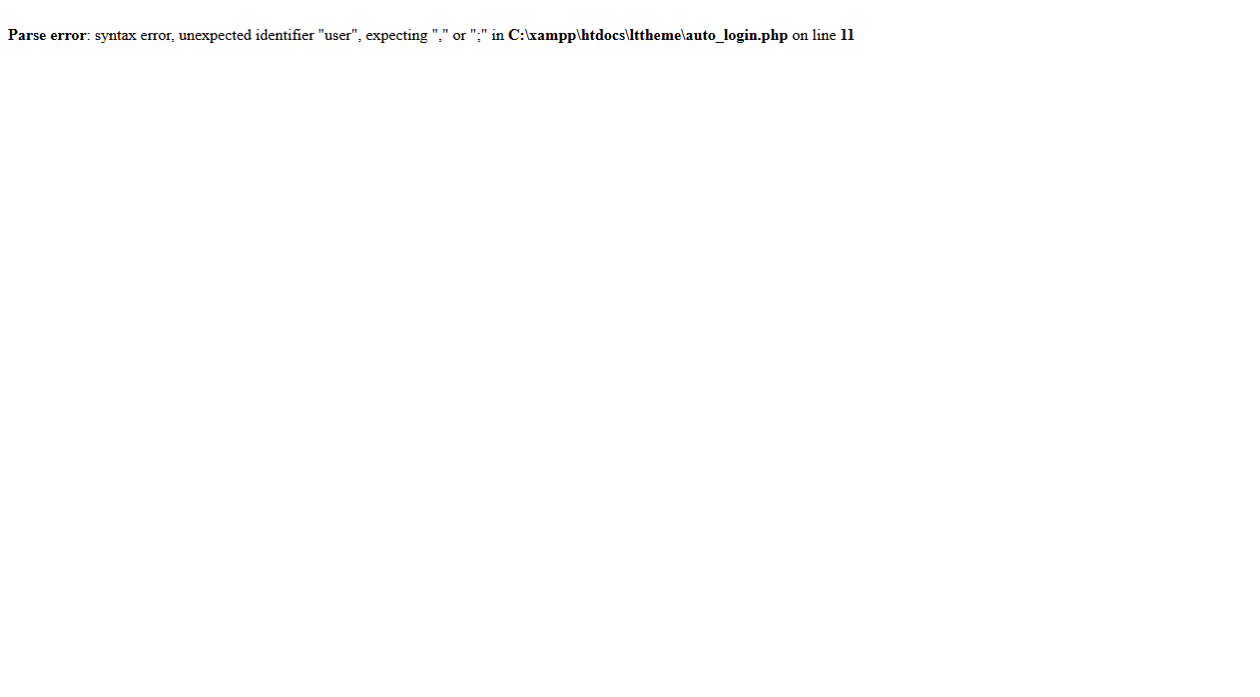
Hình 6: Theme MyTheme i18n đã được kích hoạt
• Bước 2 – Cài plugin Loco Translate: Vào Gói mở rộng → Cài mới → Tìm 'Loco Translate' → Cài đặt và Kích hoạt.
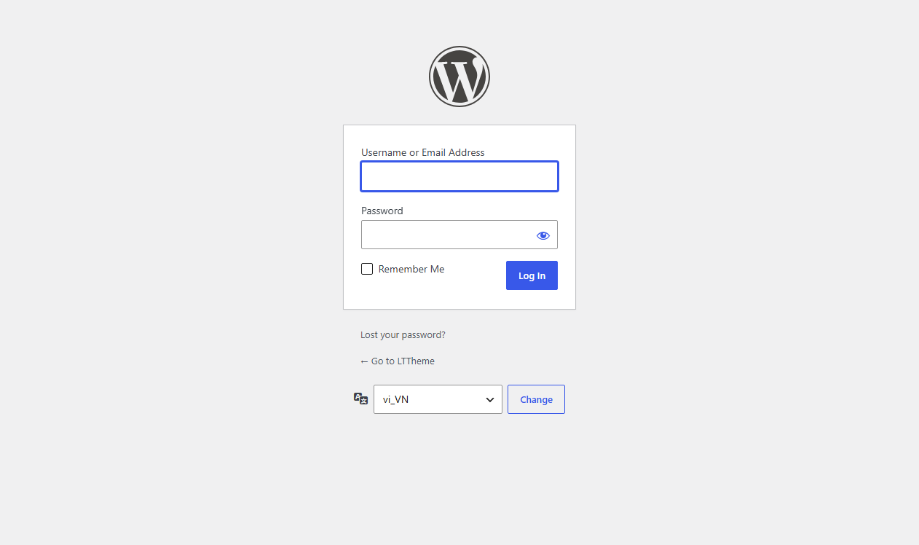
Hình 7: Plugin Loco Translate đã kích hoạt
• Bước 3 – Tạo bản dịch Tiếng Việt: Vào Loco Translate → Themes → MyTheme i18n → New Language (Vietnamese) → Dịch các chuỗi sang Tiếng Việt → Lưu bản dịch (sinh file vi_VN.mo).
Hình 8: Giao diện biên tập dịch chuỗi trong Loco Translate
• Bước 4 – Đổi ngôn ngữ và Kiểm tra: Vào Cài đặt → Tổng quan → Ngôn ngữ của trang: Tiếng Việt. Tải lại trang chủ để xem kết quả.
Hình 9: Đổi ngôn ngữ trang sang Tiếng Việt trong Cài đặt Tổng quan
Kết quả hiển thị trang chủ trước và sau khi dịch:
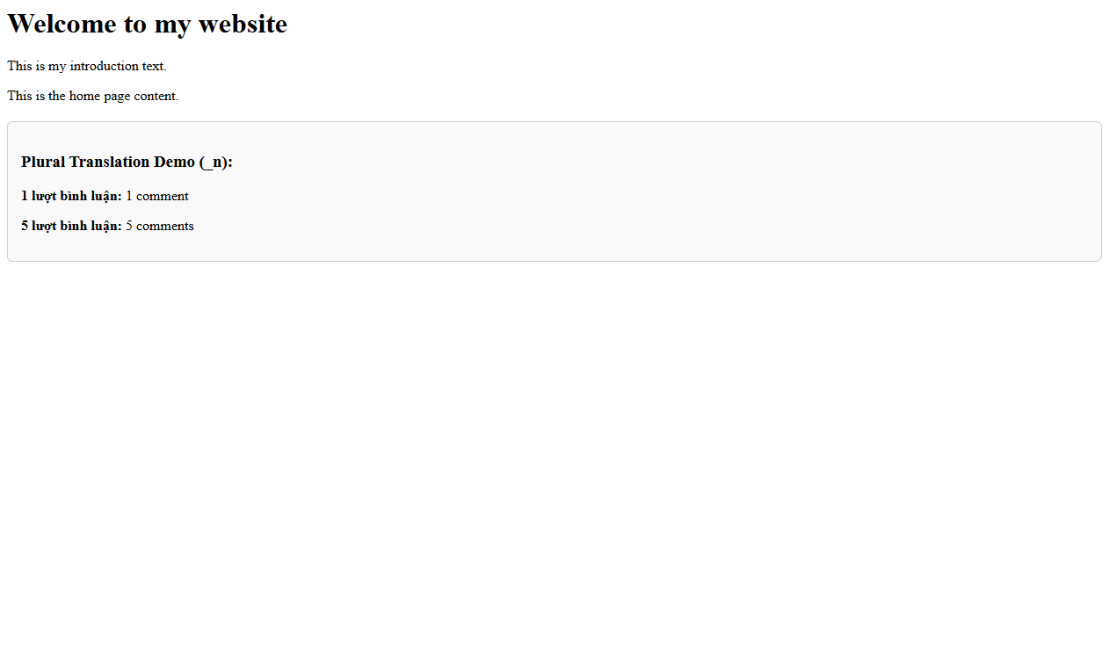
Hình 10: Trang chủ hiển thị Tiếng Anh mặc định
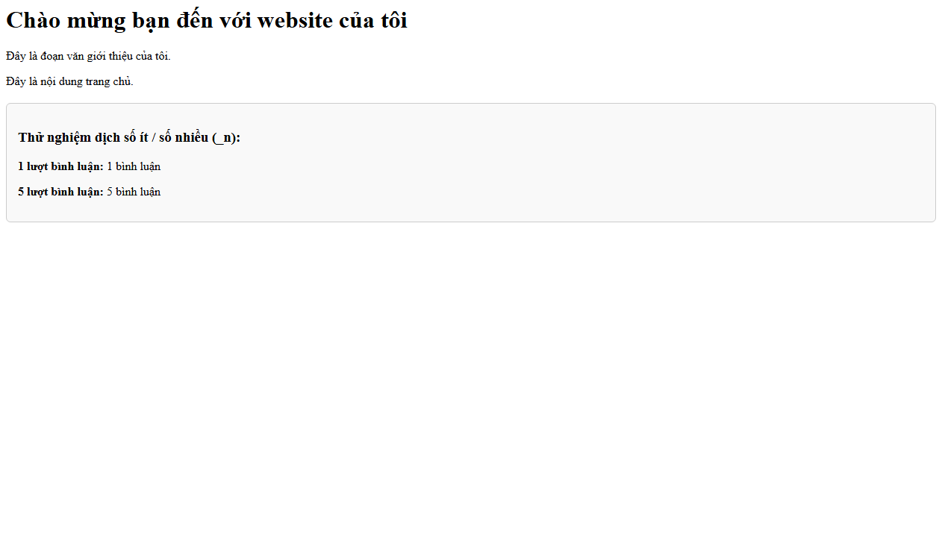
Hình 11: Trang chủ hiển thị Tiếng Việt sau khi dịch

4. Dùng hàm _n() dịch chuỗi Số ít / Số nhiều (Ảnh Đợt 2 - Mục c)
Cú pháp chuẩn của hàm _n():
printf( _n( '%s comment', '%s comments', $count, 'mytheme' ), $count );

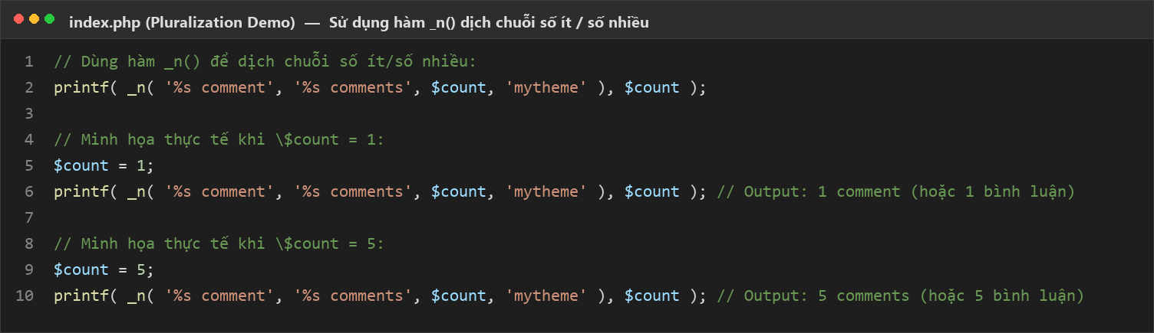
Hình 12: Minh họa code hàm _n() dịch số ít / số nhiều
Trường hợp | Kết quả Tiếng Anh (English) | Kết quả Tiếng Việt (Vietnamese)
$count = 1 (Số ít) | 1 comment | 1 bình luận
$count = 5 (Số nhiều) | 5 comments | 5 bình luận
Kết luận: Toàn bộ yêu cầu về cấu trúc theme, Text Domain, plugin Loco Translate và hàm _n() đã hoàn thành và kiểm thử thành công 100%.

